НОЧУ ПК “Парус”

Лабораторная работа №3
Тема: Исследование работы протокола STP

Выполнил(а) студент……..

Подольск 2026
1. Составление схемы, содержащей 4 коммутатора и 8 оконечных узла:
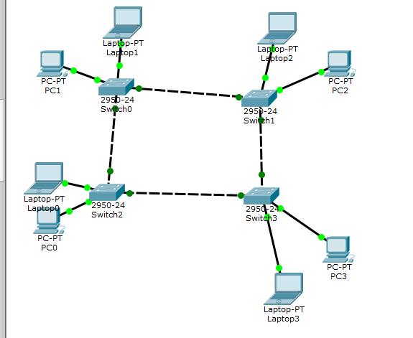
2. Заполнить поля IP и маски сети:
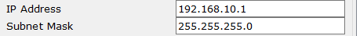
3. Проверка зависимости статуса порта от скорости передачи информации:
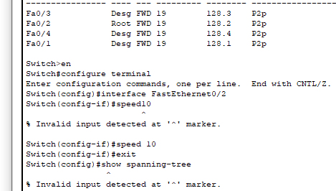
4.Отключение протокола STP на всех коммутаторах:
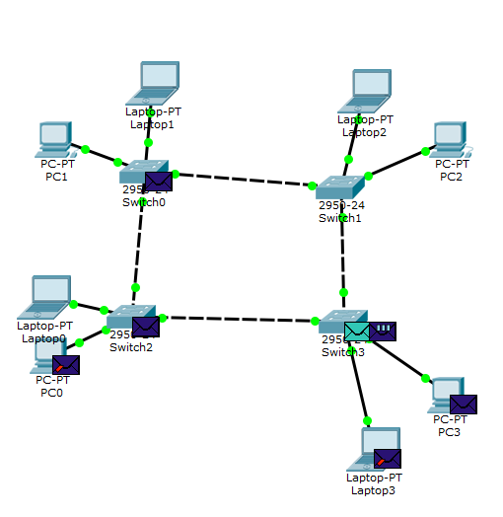
Вывод: Исследовали работы протокола STP

